«Сибирская язва»
Сибирская язва присутствует в большинстве частей мира, но частота вспышек заболевания варьируется. Споры бактерий сибирской язвы могут оставаться в «неактивном» состоянии в почве в течение длительного периода времени (десятки, а то и сотни лет) и активироваться, когда поверхность почвы нарушается, например, в результате наводнения, ливневых дождей или оползней.
Так например, в 2021 году: в Зимбабве зарегистрировано около 212 случаев заболевания сибирской язвой с 2 летальными исходами, регистрировались единичные случаи в Армении, Российской Федерации, Казахстане, Китае и др.
В 2020 году вспышки сибирской язвы регистрировались в странах Африки (Зимбабве, Кения, Уганда), Азии (Индонезия, Китай, Турция, Российская Федерация), Европы (Италия).
История
Сибирская язва, известная с древнейших времен под названиями «священный огонь», «персидский огонь», неоднократно упоминалась в сочинениях античных и восточных писателей и учёных. В дореволюционной России ввиду преимущественного распространения в Сибири это заболевание получило название сибирской язвы.
Что такое сибирская язва?
Сибирская язва – это инфекционная болезнь, возбудителем которой является спорообразующая бактерия Bacillus anthracis. Это зоонозная инфекция (заболевание, передаваемое от животных человеку), которая, как правило, поражает травоядных животных. Данное заболевание от человека к человеку не передается. Инкубационный период (период от момента заражения до проявления первых клинических признаков заболевания) составляет от нескольких часов до 8 дней (чаще 2-3 дня).
Форма заболевания, проявляющейся у человека, зависит от способа попадания сибирской язвы в организм: различают кожную, лёгочную, кишечную форму сибирской язвы. До 98% случаев у заболевших наблюдается кожная форма (поражение кожи с образованием сибиреязвенного карбункула), реже – лёгочная и кишечная.

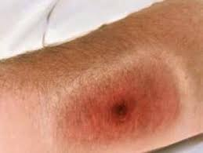
Бактерии выделяют чрезвычайно мощные токсины, которые отвечают за симптомы, вызывающие высокий процент смертности.
Как передается сибирская язва?
Источниками инфекции при сибирской язве являются различные виды животных. Прежде всего, значение имеют домашние травоядные животные: мелкий рогатый скот (овцы, козы), крупный рогатый скот (коровы, быки, буйволы, олени), лошади, верблюды, свиньи. В то время как домашние животные – кошки и собаки – мало восприимчивы.
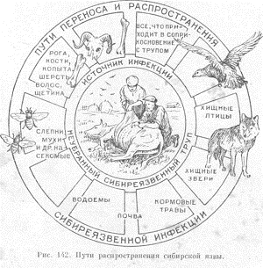
Больные животные заразны в течение всего периода болезни, выделяя возбудителя во внешнюю среду с мочой, калом, слюной, кровянистыми выделениями из лёгких. После их гибели палочкой сибирской язвы оказываются обсеменёнными все органы и ткани, в том числе шкура, шерсть, кости и др.
Заражение человека происходит при уходе за больными сибирской язвой животными, в процессе их убоя, снятия шкур, разделки туш, кулинарной обработки мяса, при хранении, транспортировке, первичной переработке и реализации обсемененного возбудителями сибирской язвы животного сырья. В очагах инфекции возможно заражение человека также при контакте с обсемененной возбудителями сибирской язвы почвой.
Как предотвратить заражение?
Для предупреждения заражения следует соблюдать меры личной профилактики:
- соблюдать правила личной гигиены при уходе за животными;
- не приобретать мясные и молочные продукты в местах несанкционированной торговли;
- не участвовать в вынужденном убое, разделке туш и захоронении трупов павших животных;
- исключить контакт с заболевшим животным либо инфицированными продуктами животного происхождения;
- не приобретать меховые, кожаные изделия у частных торговцев.

